人工智能程序设计（python）
实验报告

实验题目：用python实现中文凯撒加密
专 业：人工智能
姓 名：姚彦宇
学 号：22920192204115
实验日期：2020.03.25

<正文内容字体为黑色宋体小四>
- 实验目的

对课堂上学习的理论知识进行实践，熟悉python编程语句语法，锻炼编程能力和技巧。
- 实验内容

使用python语言实现汉字的凯撒加密与解密。要求偏移值应当具有隐蔽性，不能轻易被破译，偏移值的传输同样需要有隐蔽性。

三．实验步骤以及结果

思路：根据题目要求，我设计了两个函数encode和decode分别用于加密和解密。大致思路为：将字符串转化为列表，并将列表扩大两倍，将汉字存于列表偶数下标的位置中。奇数下标位置通过random.randint（）函数随机获得一个随机数N当作偏移值，并将该偏移值加上19968后转化为汉字存入。在加密过程中，偶数下标位置的汉字通过其下一位（奇数下标）所代表的偏移值N进行加密，加密完毕后将列表转化为字符串返回，此时字符串偶数下标位置为加密后的原字符，奇数下标位置上的汉字用来传递其前一位（偶数下标）汉字的偏移值。解密时，通过奇数下标位置的汉字来获得其前一位（偶数下标）的偏移值，解密后只需将偶数下标位置字符凑成字符串返回即为原字符串。

具体代码实现：

encode(s):

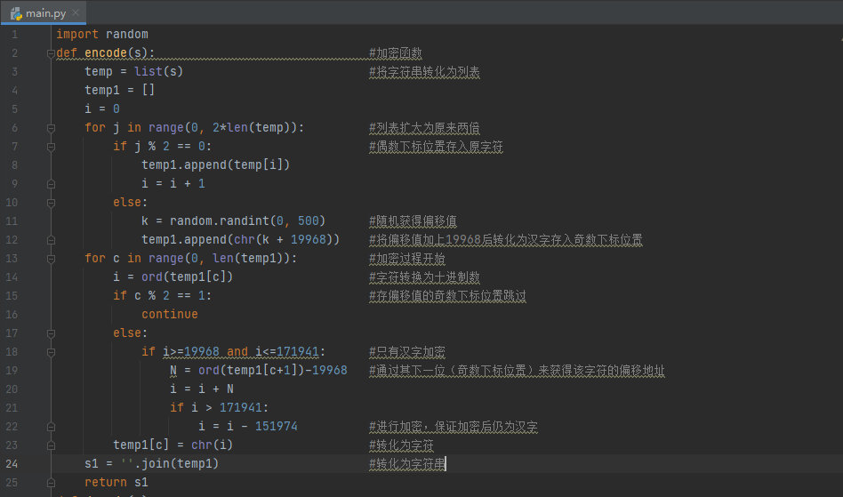

decode(s)：

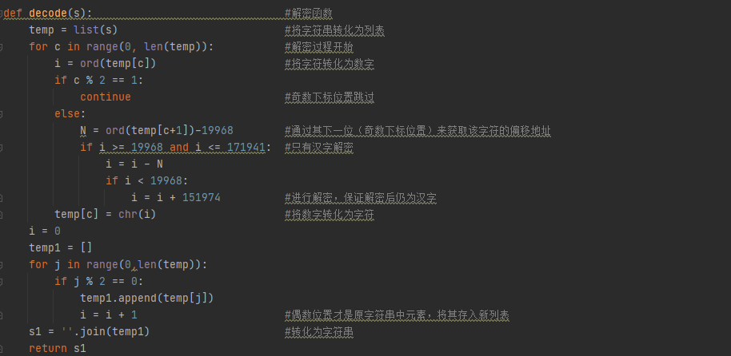

主程序：

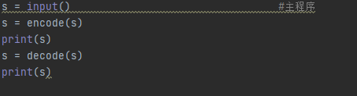

其中一次的结果：

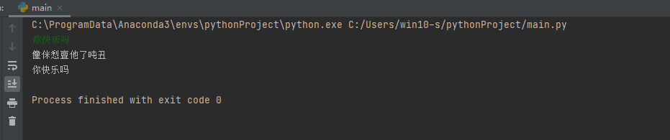

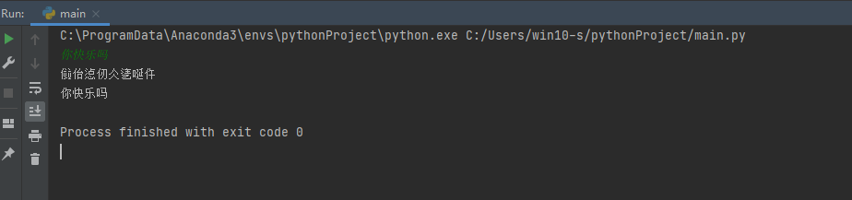

每次同字符串的加密后密码不同

核心代码：
def encode(s): #加密函数
temp = list(s) #将字符串转化为列表
temp1 = []
i = 0
for j in range(0, 2*len(temp)): #列表扩大为原来两倍
if j % 2 == 0: #偶数下标位置存入原字符
temp1.append(temp[i])
i = i + 1
else:
k = random.randint(0, 500) #随机获得偏移值
temp1.append(chr(k + 19968)) #将偏移值加上19968后转化为汉字存入奇数下标位置
for c in range(0, len(temp1)): #加密过程开始
i = ord(temp1[c]) #字符转换为十进制数
if c % 2 == 1: #存偏移值的奇数下标位置跳过
continue
else:
if i>=19968 and i<=171941: #只有汉字加密
N = ord(temp1[c+1])-19968 #通过其下一位（奇数下标位置）来获得该字符的偏移地址
i = i + N
if i > 171941:
i = i - 151974 #进行加密，保证加密后仍为汉字
temp1[c] = chr(i) #转化为字符
s1 = ''.join(temp1) #转化为字符串
return s1
def decode(s): #解密函数
temp = list(s) #将字符串转化为列表
for c in range(0, len(temp)): #解密过程开始
i = ord(temp[c]) #将字符转化为数字
if c % 2 == 1:
continue #奇数下标位置跳过
else:
N = ord(temp[c+1])-19968 #通过其下一位（奇数下标位置）来获取该字符的偏移地址
if i >= 19968 and i <= 171941: #只有汉字解密
i = i - N
if i < 19968:
i = i + 151974 #进行解密，保证解密后仍为汉字
temp[c] = chr(i) #将数字转化为字符
i = 0
temp1 = []
for j in range(0,len(temp)):
if j % 2 == 0:
temp1.append(temp[j])
i = i + 1 #偶数位置才是原字符串中元素，将其存入新列表
s1 = ''.join(temp1) #转化为字符串
return s1

四．实验总结
这次实验让我对于已学习的python语句包括输入输出语句、条件语句、字符串处理、列表处理等理论知识有了更深的理解，通过实践也对这些知识语句的运用更加熟练；除此之外，我对这次实验中使用的未学过的知识包括随机数获取、循环语句等有了大致的概念，这可以让我在后续学习理论知识时会有更深的理解；再者，这次加密方法（动态随机加密）也是拓宽了我对于加密知识的认识。

